**Mavzu:Tarmoq pog‘onasi protokollari. Marshrutizatsiya protokollari: RIP/RIPng, OSPF, IGRP, EIGRP, BGP**

**Reja:**

1. **ICMP xabarlarni boshqaruvchi uzatish protokollari. IGMP guruhli jo‘natmalarni boshqarish protokoli. RSVP resurslarni rezervlash protokoli**
2. **Marshrutizator qurilmasining turlari, tuzilishi va ularga qo‘yiladigan talablar. Marshrutizatsiya jadvalining ishlash prinsipi**
3. **IPTV protokollari. IPTV arxitekturasi va tamoyillari**

IP - texnologiyasida marshrutlash jarayoni umuman tarmoqning unumdorligi va samaradorligiga ta’sir qiladigan asosiy omillardan biri hisoblanadi.

Marshrutlash - bu tarmoqning turli segmentlarida joylashgan oxirgi tizimlar o‘rtasida ma’lumotlarini uzatishga imkon beruvchi mexanizm hisoblanadi.

Marshrutizatsiya protokollari static va dinamik turlarga bo`linadi. Statik marshrutlash deganda vaqt davomida o‘zgarmaydigan marshrutlar va jadval bo‘yicha o‘zgaradigan marshrutlar nazarda tutiladi.

Dinamik marshrutizatsiya protokollari IP-tarmoq marshrutizatorlariga optimal marshrut jadvalini (tanlangan mezonlar asosida) avtomatik ishlab chiqish va tarmoq topologiyasida sodir bo‘ladigan o‘zgarishlarga mos holda uni dinamik ravishda o‘zgartirib borish imkonini beradi. Dinamik marshrutlash quyidagicha klassifikatsiyalanadi

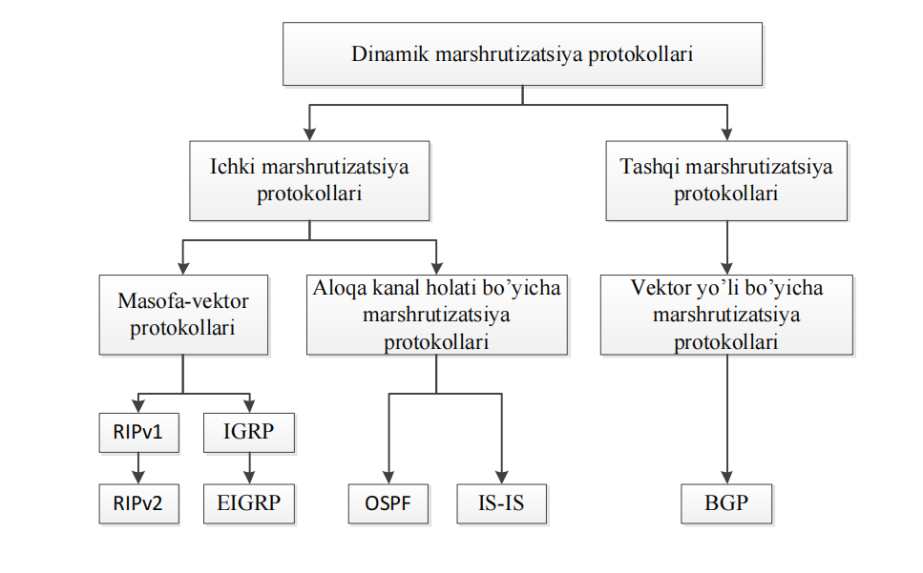1-rasm. Dinamik marshrutizatsiya protokollari klassifikatsiyasi

**RIP.** RIP protokoli distansion-vektor algoritmi asoslangan va keng

tarqalgan. Eng sodda metrikadan foydalanadi – qabul qilib oluvchi tomongacha oraliq marshrutizatorlar soni. Protokolning asosiy afzalligi sozlashning osonligi, xizmat ko‘rsatuvchi texnik xizmat xodimlardan yuqori malaka talab qilmasligidir. 3 Protokol ochiq hisoblanadi va deyarli barcha tarmoq qurilmalarini ishlab chiqaruvchilarning tarmoq qurilmalarini qo‘llab quvvatlaydi. RIP protokolining ikkinchi versiyasi MD5 kaliti asosida autentifikatsiyalangan marshrut axborotlarini almashish vositalari,ochiq matnlar (shifrlanmagan) ni qo‘llab quvvatlaydi.

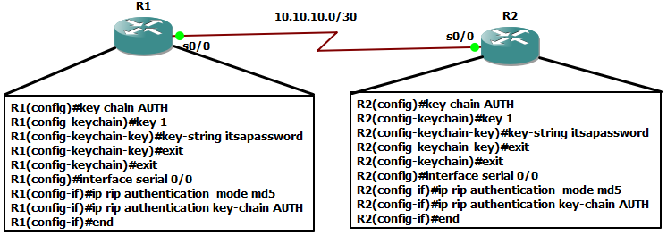

1. rasm. RIPv2 protokol autentifikatsiyasi

Protokol tarmoq ishonchliligiga yuqori talablarni qo`ymaydigan lokal

tarmoqlar va malakasi yuqori bo‘lmagan tarmoq ma’murlari o`rtasida keng tarqalgan. RIPv2 protokol autentifikatsiyasi GNS3 muhitida qo`llab quvatlaydi

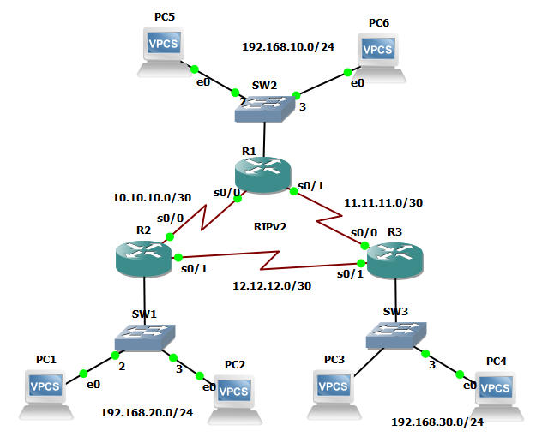

3-rasm. GNS3 muhitida RIPv2 protokol bo`yicha qurilgan tarmoq

**RIP protokol bo`yicha qurilgan tarmoq uchun ishni bajarish tartibi**

3-rasmda tasvirlanga tarmoqda R1 va R2 routerlar o`rtasida axborot

almashinuvini autentifikatsiyalash asosida va boshqa routerlar o`rtasida

autentifikatsiyasiz sozlamalarini amalga oshiramiz, hamda ular o`rtasidagi

farqlarni taqqoslaymiz.

**R1 konfiguratsiyasi**

Router(config)#hostname R1

R1(config)#router rip

R1(config-router)#version 2

R1(config-router)#no auto-summary

R1(config-router)#network 192.168.10.0

R1(config-router)#network 10.10.10.0

R1(config-router)#network 11.11.11.0

R1(config-router)#exit

R1(config)#key chain cisco

R1(config-keychain)#key 1

R1(config-keychain-key)#key-string cisco1

R1(config-keychain-key)#exit

R1(config-keychain)#exit

R1(config)#interface serial 0/0

R1(config-if)#ip rip authentication mode

md5

R1(config-if)#ip rip authentication key

chain cisco

R1(config-if)#exit

**R2 konfiguratsiyasi**

Router(config)#hostname R2

R2(config)#router rip

R2(config-router)#version 2

R2(config-router)#no auto-summary

R2(config-router)#network 192.168.20.0

R2(config-router)#network 10.10.10.0

R2(config-router)#network 12.12.12.0

R2(config-router)#exit

R2(config)#key chain cisco

R2(config-keychain)#key 1

R2(config-keychain-key)#key-string cisco1

R2(config-keychain-key)#exit

R2(config-keychain)#exit

R2(config)#interface serial 0/0

R2(config-if)#ip rip authentication mode

md5

R2(config-if)#ip rip authentication key

chain cisco

R2(config-if)#exit

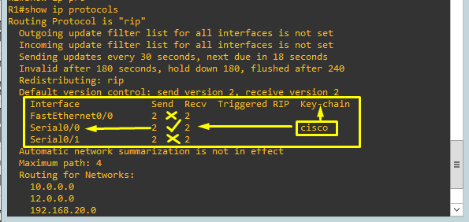

4-rasm. R1 va R2 routerlar o`rtasida autentifikatsiyali axborot almashinuvi

**EIGRP**. Cisco Systems kompaniyasining EIGRP protokoli IGRP

protokolining dastlabki versiyasining takomillashtirilgan ko‘rinishi hisoblaniladi. Protokol gibrid hisoblanadi va Diffusing-Update Algorithm (DUAL) algoritmiga asoslangan. EIGRP ning oxirgi versiyasi marshrutizatsiya jadvali elementlarini buzg‘unchilar yozib olishga imkon bermaydigan va MD5 kaliti asosida autentifikatsiyalaydigan himoyalash vositasiga ega

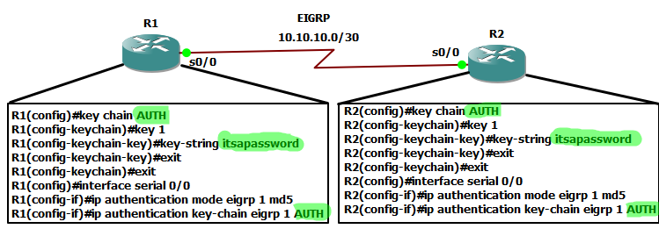

1. rasm. EIGRP protokol autentifikatsiyasi sozlamasi

**OSPF**. Hozirda korporativ tarmoqlarda sozlash nisbatan universal va qulay bo`lgan dinamik marshrutizatsiya protokoli birinchi qisqa yo‘lni tanlash ochiq protokoli Open Short-est Path First Protocol — OSPF) hisoblanadi. Dastlab protokol murakab topologiyali katta tarmoqlar (65536 tagacha marshrutizator) da ishlashga mo‘ljallangan. U aloqakanali holati algoritmiga asoslangan va tarmoq holati o‘zgarishiga yuqori chidamlikka ega.

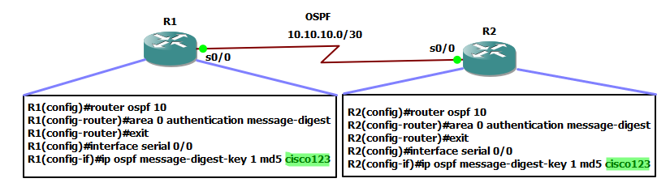

OSPF protokol autentifikatsiyasi sozlamasi

**BGP** (ing. Border Gateway Protocol, chegaraviy shlyuz protokoli)

Internetdagi asosiy dinamik marshrutlash protokoli hisoblanadi.

BGP protokoli boshqa dinamik marshrutlash protokollaridan farqli o‘laroq, marshrut ma’lumotlarini alohida marshrutlagichlar o‘rtasida emas, balki butun avtonom tizimlar o‘rtasida almashish uchun mo‘ljallangan va shu sababli, tarmoqdagi marshrutlar haqida ma’lumotlardan tashqari, avtonom tizimlarga yo‘nalishlar to‘g‘risida ham ma’lumot olib boradi.

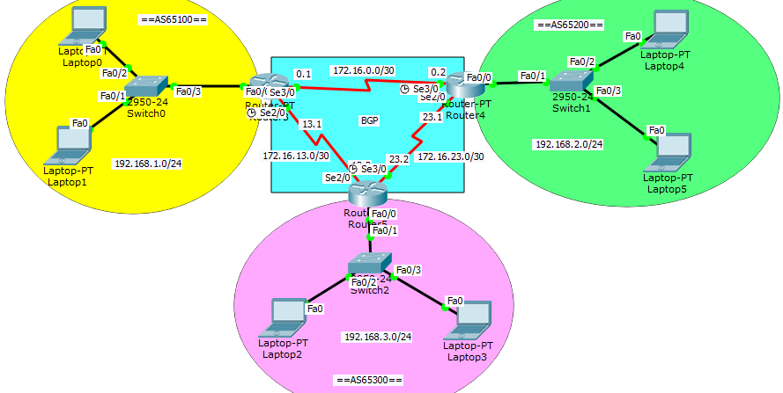

BGP protokol asosida qurilgan tarmoq topologiyasi

ICMP (Internet Control Message Protocol):

ICMP – tarmoq darajasidagi boshqaruvchi va diagnostika xabarlari uchun ishlatiladigan protokol. U internet protokol to'plamining bir qismi bo'lib, muammolarni aniqlash, tarmoqdagi xatolar haqida xabar berish va ba'zi diagnostika funktsiyalarini bajarish uchun mo'ljallangan. Quyida ICMPning asosiy xususiyatlari:

Xatolarni xabar qilish: Tarmoqdagi xatolar, masalan, yo‘l mavjud emasligi yoki xost yetib borilmasligi haqida ma'lumot beradi.

Ping va Traceroute: ICMP Echo Request va Echo Reply xabarlarini ping vositasi orqali tarmoqning mavjudligini tekshirish uchun ishlatiladi. Traceroute esa marshrutlarni aniqlash uchun ICMP xabarlaridan foydalanadi.

IGMP (Internet Group Management Protocol):

IGMP – multicast (guruhli jo‘natmalar) tarmoqdagi hostlar (kompyuterlar) tomonidan ishlatiladigan protokol. Bu protokol yordamida kompyuterlar multicast guruhlarga qo‘shilishlari yoki guruhdan chiqishlari mumkin. Multicast IP jo‘natmalar, bir vaqtning o‘zida ko‘p qabul qiluvchilarga ma'lumot jo‘natish imkonini beradi. IGMP protokolining asosiy funktsiyalari quyidagilar:

- Guruh a'zoligini boshqarish: Hostlar multicast guruhlarga qo‘shiladi yoki ulardan chiqadi.

- Multicast jo‘natmalarni taqsimlash: Tarmoq orqali guruhli jo‘natmalar qabul qiluvchilarini optimallashtirish va samarali jo‘natmalarni ta'minlash uchun ishlatiladi.

RSVP (Resource Reservation Protocol):

RSVP – tarmoqlar bo‘ylab resurslarni rezervlash uchun ishlatiladigan protokol. Asosiy maqsad tarmoq bo‘ylab xizmat sifatini (QoS – Quality of Service) ta’minlashdir. Masalan, biror-bir oqimning sifatini saqlab qolish uchun tarmoq resurslari, masalan, tarmoqli kengligi oldindan rezervlanadi. RSVP protokoli quyidagi vazifalarni bajaradi:

Resurslarni rezervlash: Ma'lum bir oqim uchun tarmoq resurslarini oldindan band qilib qo‘yadi, bu esa tarmoqdagi ma'lumotlar sifatini ta’minlaydi.

QoS boshqaruvi: Audio, video yoki boshqa real vaqtda ma'lumotlar uzatilishi paytida tarmoqdagi kechikishlar va uzilishlarni minimallashtirish uchun ishlatiladi.

Bu protokollar tarmoq infratuzilmasini samarali boshqarish va optimallashtirish uchun juda muhim hisoblanadi.

Marshrutizator (Router) turlari, tuzilishi va ularga qo‘yiladigan talablar

Marshrutizator turlari:

1. Statik marshrutizatorlar:

Xususiyatlari: Statik marshrutizatorlar ma'lumotlarni uzatish yo‘llarini administrator tomonidan qo‘lda belgilanadigan marshrutlar bo‘yicha boshqaradi.

Qo‘llanilishi: Kichik tarmoqlar yoki barqaror, kam o‘zgaradigan tarmoqlarda ishlatiladi.

Afzalliklari: Xavfsizroq va kam resurs talab qiladi.

Kamchiliklari: Marshrut o‘zgarishi kerak bo‘lsa, administrator qo‘lda o‘zgartirishi lozim.

2. Dinamik marshrutizatorlar:

Xususiyatlari: Bu marshrutizatorlar marshrutlash protokollaridan (masalan, RIP, OSPF, BGP) foydalanib, marshrutlar avtomatik tarzda o‘rganiladi va yangilanadi.

Qo‘llanilishi: Katta va murakkab tarmoqlarda foydalaniladi, chunki ular marshrutlarni avtomatik ravishda yangilaydi.

Afzalliklari: Marshrutlar avtomatik ravishda yangilanadi va marshrutizatorlar yangi yo‘llarni topishda mustaqil ishlaydi.

Kamchiliklari: Qo‘shimcha resurslar talab qiladi va ba'zan murakkab konfiguratsiyalarni talab qiladi.

3. Simsiz marshrutizatorlar (Wireless routers):

Xususiyatlari: Bu marshrutizatorlar Wi-Fi tarmoqlari orqali qurilmalarni bog‘lash uchun ishlatiladi.

Qo‘llanilishi: Uy yoki ofis ichida Wi-Fi ulanishini ta’minlash uchun keng qo‘llaniladi.

Afzalliklari: Ko‘chma ulanish imkoniyati va simsiz tarmoq yaratish imkonini beradi.

Kamchiliklari: Simsiz tarmoqlar xavfsizlik muammolariga ko‘proq duch kelishi mumkin.

4. Korxona darajasidagi marshrutizatorlar (Enterprise routers):

Xususiyatlari: Ular yirik korxonalar va provayderlar uchun yuqori o‘tkazuvchanlikka ega marshrutizatorlardir.

Qo‘llanilishi: Katta tarmoq infratuzilmalari va yuqori hajmdagi trafikni boshqarish uchun ishlatiladi.

Afzalliklari: Ko‘p foydalanuvchi va qurilmani bir vaqtning o‘zida boshqarish qobiliyatiga ega.

Kamchiliklari: Narxi qimmat va boshqarish uchun yuqori malaka talab etiladi.

Marshrutizator tuzilishi:

Marshrutizatorlar ikkita asosiy qismdan iborat:

1. Apparat qismi (Hardware):

CPU (Markaziy protsessor bloki): Marshrutlash jarayonlarini boshqaradi va marshrutlarni hisoblash bilan shug‘ullanadi.

RAM (Operativ xotira): Joriy ishlatilayotgan marshrutlash jadvali va kesh xotirasi.

Flash xotira: Operatsion tizim (masalan, Cisco IOS) va konfiguratsiyalar saqlanadigan xotira.

Tarmoq interfeyslari (Network interfaces): Ethernet, seriyali yoki optik interfeyslar orqali tarmoqqa ulanishni ta'minlaydi.

2. Dasturiy ta'minot qismi (Software):

Marshrutlash protokollari: Masalan, OSPF, BGP, RIP kabi protokollar.

QoS (Xizmat sifati boshqaruvi): Tarmoqdagi trafikni boshqarish, ma’lum bir turdagi trafikni ustuvor qilish.

Firewall va xavfsizlik xizmati: Tarmoq xavfsizligini ta’minlash uchun dasturiy xavfsizlik vositalari.

Marshrutizatorlarga qo‘yiladigan talablar:

Ishonchlilik: Marshrutizatorlar doimiy ishlash va nosozlik holatlarida tarmoqni zudlik bilan tiklash qobiliyatiga ega bo‘lishi kerak.

O‘tkazuvchanlik: Marshrutizatorning tarmoq bo‘ylab ma’lumot uzatish tezligi va tarmoqning kengligini boshqarish qobiliyati.

Moslashuvchanlik: Tarmoq kengaygan yoki marshrutlar o‘zgargan taqdirda, moslashuvchan ishlashi.

Xavfsizlik: Tarmoq xavfsizligini ta’minlash uchun firewall va boshqa xavfsizlik funktsiyalariga ega bo‘lishi zarur.

Qo‘llab-quvvatlash: Turli marshrutlash protokollarini qo‘llab-quvvatlashi va yangilanishlarni qabul qilishi kerak.

Marshrutizatsiya jadvalining ishlash prinsipi:

Marshrutlash jadvali marshrutizatorning asosiy vositalaridan biri bo‘lib, u tarmoq orqali trafikni kerakli manzilga yo‘naltirish uchun ishlatiladi. Jadval ma’lumotni qayerga va qanday yo‘l bilan jo‘natish kerakligini aniqlaydi.

1. Jadvaldagi yozuvlar: Marshrutizatsiya jadvalida ma’lumotlar manzillari va ushbu manzillarga qanday yo‘llar orqali yetib borish mumkinligi haqidagi ma’lumotlar saqlanadi.

Tarmoq manzili: Maqsad bo‘lgan tarmoq manzili yoki host manzili.

Subnet mask: Tarmoqdagi prefiks uzunligi yoki subnet niqobi.

Qo‘shni marshrutizator: Ma’lumotni keyingi uzatish kerak bo‘lgan marshrutizator yoki darvoza.

Interfeys: Qaysi interfeys orqali ma’lumot jo‘natilishi kerakligi ko‘rsatiladi.

2. Statik va dinamik marshrutlar:

Statik marshrutlar: Administrator tomonidan qo‘lda kiritilgan va marshrutizator o‘zini o‘zi yangilamaydi.

Dinamik marshrutlar Marshrutlash protokollari yordamida avtomatik ravishda yangilanadigan marshrutlar.

3. Marshrut tanlash jarayoni

Marshrutizator kelgan paketni olganda, marshrutlash jadvalini tekshiradi.

Maqsad manziliga eng qisqa yoki optimal yo‘lni topadi.

Agar marshrut jadvalida bir nechta yo‘llar mavjud bo‘lsa, odatda eng kam xarajatli yoki eng qisqa yo‘l tanlanadi.

Paket kerakli interfeys orqali keyingi marshrutizator yoki maqsad manziliga uzatiladi.

Marshrutizatsiya jadvali samaradorlikni ta’minlash uchun tarmoqdagi o‘zgarishlarga moslashishi kerak va bu jarayon marshrutlash protokollaridan foydalanish orqali avtomatlashtiriladi.

IPTV protokollari, arxitekturasi va tamoyillari

**IPTV haqida umumiy tushuncha:**

IPTV (Internet Protocol Television)– bu internet protokoli (IP) orqali televizion dasturlarni etkazib berish texnologiyasidir. An’anaviy televizion xizmatlardan farqli o‘laroq, IPTV kabel yoki sun’iy yo‘ldosh o‘rniga internet orqali televizion kontentni yetkazib beradi. Bu texnologiya foydalanuvchilarga real vaqtda efirni tomosha qilish, talabga binoan video xizmatlaridan foydalanish (VoD) va interaktiv xizmatlardan foydalanish imkonini beradi.

**IPTV protokollari:**

IPTV tarmog‘ida turli protokollar ishlatiladi, ulardan asosiylari quyidagilardir:

1. IP (Internet Protocol):

- Xususiyatlari: IPTV ma'lumotlar oqimini (media kontentni) yetkazish uchun internet protokolini ishlatadi. IPTV to‘liq IP tarmog‘i orqali televizion signallarni jo‘natadi va oladi.

2. RTP (Real-time Transport Protocol):

- Xususiyatlari: Bu protokol real vaqtda audio va video oqimlarini uzatish uchun ishlatiladi. RTP ma’lumotlarni uzatish paytida kechikishni kamaytirish uchun optimallashtirilgan bo‘lib, u televizion efir va talabga binoan video xizmatlari uchun muhim hisoblanadi.

- Qo‘llanilishi: Oqimli audio va video uzatishda foydalaniladi.

3. RTSP (Real-Time Streaming Protocol):

- Xususiyatlari: IPTVda media oqimlarni boshqarish uchun ishlatiladigan protokol. RTSP foydalanuvchilarga oqimni ijro etish, pauza qilish, to‘xtatish yoki vaqtini o‘zgartirish imkonini beradi.

- Qo‘llanilishi: VoD (Video on Demand) yoki istalgan video oqimini boshqarishda ishlatiladi.

4. HTTP (Hypertext Transfer Protocol):

- Xususiyatlari: Talabga binoan video kontentni uzatishda keng qo‘llaniladi. HTTP orqali foydalanuvchilar kontentni yuklab olish yoki strim qilish imkoniga ega bo‘lishadi.

- Qo‘llanilishi: HTTP protokoli IPTV uchun ba'zi VoD xizmatlarida keng qo‘llaniladi, masalan, foydalanuvchilar talabi bo‘yicha kontentni yetkazib berishda.

5. IGMP (Internet Group Management Protocol):

- Xususiyatlari: IPTVda multicast (guruhli jo‘natma) xizmatlaridan foydalaniladi. IGMP foydalanuvchilarning multicast guruhlariga qo‘shilish va chiqishlarini boshqaradi.

- Qo‘llanilishi: Multicast IPTV xizmatlarida, bir nechta foydalanuvchiga bitta oqimni taqdim etishda ishlatiladi.

6. Multicast UDP (User Datagram Protocol):

- Xususiyatlari: IPTV uchun asosiy uzatish protokollaridan biri. Bu protokol real vaqtda strim uzatish uchun ishlatiladi va multicast xabarlarni tez va samarali tarzda bir nechta foydalanuvchiga yetkazib berish imkonini beradi.

- Qo‘llanilishi: Asosan jonli efirlar uchun qo‘llaniladi.

7. HLS (HTTP Live Streaming):

- Xususiyatlari: Apple tomonidan ishlab chiqilgan bu protokol foydalanuvchilarga HTTP orqali video kontentni uzatadi. Video kontentni segmentlarga bo‘lib, foydalanuvchi tomonidan bosqichma-bosqich yuklab olinishi va uzatilishi mumkin.

- Qo‘llanilishi: Talabga binoan va real vaqtda video strimlar uchun ishlatiladi.

**IPTV arxitekturasi:**

IPTV arxitekturasi bir nechta asosiy komponentlardan iborat bo‘lib, bu tizimni samarali ishlashiga imkon beradi.

1. Kontent manbalari (Content sources):

- Bu IPTV tizimiga turli xil media kontentni yetkazib beruvchi manbalar hisoblanadi. Kontent televideniye kanallari, film studiyalari yoki onlayn strim xizmatlari tomonidan taqdim etilishi mumkin.

2. Super boshqaruv markazi (Super Headend):

- Boshqaruv markazi – bu kontentni qabul qiladigan, kodlaydigan va tarmoq orqali jo‘natishga tayyorlaydigan asosiy tugun. Bu joyda video va audio kontent IP oqimlarga aylantiriladi va multicast bo‘yicha uzatiladi.

3. Regional boshqaruv markazi (Regional Headend):

- Super boshqaruv markazidan kontentni qabul qilib, mahalliy foydalanuvchilarga taqsimlaydigan markazdir. U internet provayderlar orqali IPTV kontentini jo‘natadi.

4. Qo‘shimcha xizmatlar platformasi (Service Platform):

- Foydalanuvchilar uchun interaktiv xizmatlar taqdim etadi, masalan, talabga binoan video, vaqtni kechiktirib ko‘rish, elektron dasturlar ro‘yxati (EPG), va boshqa interaktiv imkoniyatlar.

5. Kliyent uskunalari (Client Equipment):

- IPTV xizmatlarini qabul qiladigan foydalanuvchi qurilmalari, masalan, set-top box, smart TV, kompyuter yoki mobil qurilmalar orqali kontentni tomosha qilish imkonini beradi.

6. Qo‘llab-quvvatlovchi infratuzilma:

- Tarmoq: IPTV xizmatlari uchun yuqori tezlikdagi va ishonchli IP tarmog‘i zarur, bu esa ma'lumotlarni oqimini ta'minlaydi.

- Qo‘shni serverlar (Edge Servers): Bu serverlar kontentni foydalanuvchilarga yaqin joyda kechikishni kamaytirish va oqim sifatini yaxshilash uchun saqlaydi va yetkazib beradi.

**IPTV tamoyillari:**

1. Talabga binoan (VoD):

- IPTV foydalanuvchilarga o‘zlari istagan kontentni talab qilishi va tomosha qilishi imkoniyatini beradi. VoD xizmatlari foydalanuvchi interfeysi orqali kontentni tanlash va ijro etishni ta’minlaydi.

2. Multicast uzatish:

- IPTV xizmatlarida ko‘p foydalanuvchiga bir vaqtning o‘zida kontentni uzatish samaradorligini oshirish uchun multicast texnologiyasi ishlatiladi. Bir nechta foydalanuvchi bir vaqtning o‘zida bitta video oqimni tomosha qilishi mumkin.

3. Interaktivlik:

- IPTV foydalanuvchilariga interaktiv xizmatlar ko‘rsatish imkonini beradi, masalan, dasturlar jadvalini ko‘rish (EPG), efirni pauza qilish yoki kechiktirish va real vaqtda boshqarish.

4. Yuqori sifatli xizmat (QoS – Quality of Service):

- IPTV tizimlari yuqori sifatli videoni yetkazib berish uchun tarmoq orqali trafikni boshqarish va optimallashtirishni ta'minlaydi. QoS tarmoq bo‘yicha uzilishlar, kechikishlar yoki o‘tkazuvchanlik bilan bog‘liq muammolarni minimallashtirish uchun ishlatiladi.

5. Shaxsiylashtirish va reklamalar:

- IPTV shaxsiy kontent va reklama xizmatlarini taqdim etadi, bu esa foydalanuvchilarga moslashtirilgan tarkibni ko‘rsatish imkonini beradi. Reklama tarkibi individual foydalanuvchi afzalliklariga asoslangan bo‘lishi mumkin.

IPTV arxitekturasi va tamoyillari tarmoq resurslarini samarali boshqarish, foydalanuvchilarga yuqori sifatli xizmat ko‘rsatish va interaktivlikni ta’minlashga asoslanadi.

**Xulosa:**

IPTV (Internet Protocol Television) texnologiyasi, an’anaviy televizion xizmatlardan farqli ravishda, internet protokoli orqali televizion kontentni uzatishni ta'minlaydi. Bu texnologiya internetdan foydalangan holda foydalanuvchilarga yuqori sifatli video oqimini jonli yoki talabga binoan yetkazib beradi. IPTVning o‘ziga xos jihatlari tarmoq bo‘ylab samaradorlik, interaktivlik va individual xizmatlarni taklif qilish qobiliyatidir.

IPTV protokollari:

IP, RTP, RTSP, HTTP, IGMP, va UDP kabi asosiy protokollar video oqimlarini yetkazish, foydalanuvchi boshqaruvini amalga oshirish va real vaqtda xizmatlarni ta'minlash uchun ishlatiladi.

IPTV arxitekturasi:

- Kontent manbalari, boshqaruv markazlari, tarmoq infratuzilmasi va klient uskunalari birgalikda ishlaydi, bu foydalanuvchilarga yuqori sifatli televizion xizmatlardan foydalanish imkoniyatini beradi.

IPTV tamoyillari:

Multicast uzatish, VoD, interaktivlik, va QoS asosida IPTV tizimi foydalanuvchilarga moslashtirilgan, yuqori sifatli xizmatlar ko‘rsatishga qaratilgan. Qo‘shimcha ravishda, IPTV reklama va kontentni shaxsiylashtirish imkoniyatlarini ham taqdim etadi.

Natijada, IPTV texnologiyasi global miqyosda televizion xizmatlarni uzatishda muhim o‘rin tutib, foydalanuvchilarga yanada sifatli va interaktiv tajriba taqdim etadi. Tarmoqning rivojlanishi bilan birga IPTV xizmatlari yanada kengayib, kelajakda internet orqali televizion dasturlarni tomosha qilishning asosiy shakllaridan biriga aylanishi mumkin.